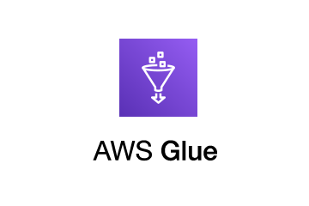






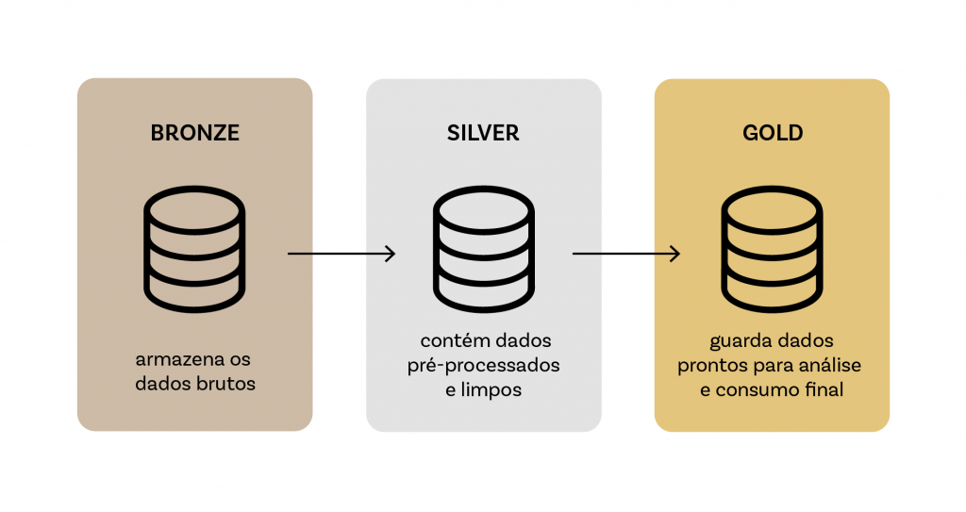

Power BI
Visualização dos dados
AWS Glue
Amazon Athena
Transformação e Preparação dos dados
Consulta e Exploração dos dados
Origem dos dados
Armazenamento Transacional
PostgreSQL
Camada Ouro
Camada Prata

Camada Bronze
Camada Medalhão
Amazon Simple Storage Service (S3)
Github
AWS RDS

